Лицейские будни № 3(21)
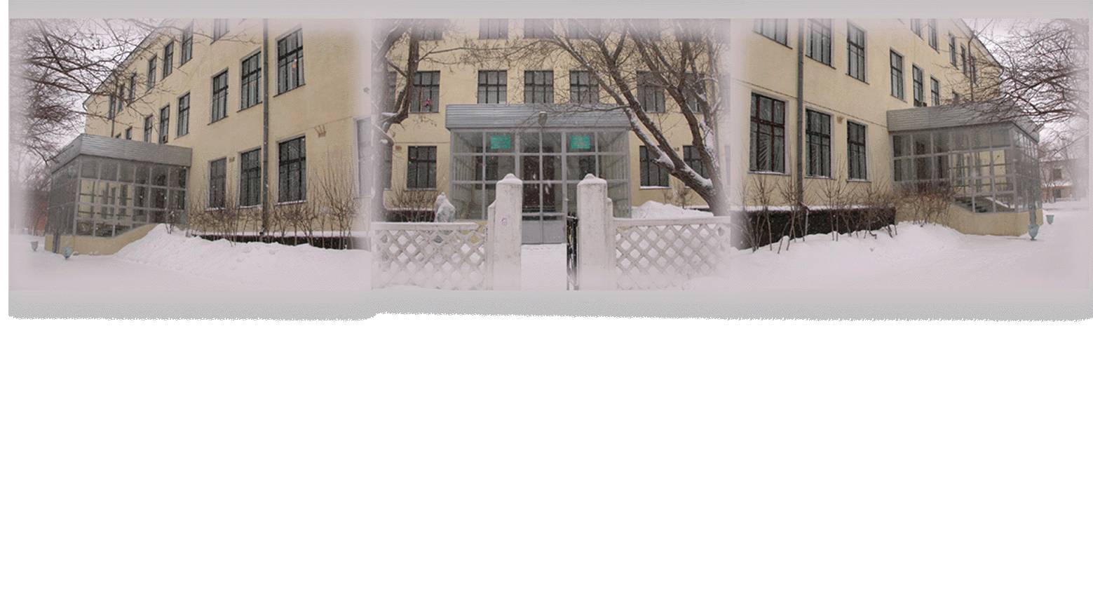
Печатный орган Технического лицея г. Караганды 01.10.05.
Астана – город будущего!

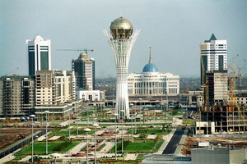
Здравствуйте, с вами вновь Горячев Толик. Я наконец-то смог оторваться от жизненной суматохи и сесть за письмо. Я рад, что опять пишу статьи. Как и в том году, я буду доносить до вас только самое интересное.  Об Америке.  Недавно мне выпала блестящая возможность побывать в Америке, разумеется, я не смог отказаться. Это путешествие надолго останется в моей памяти. Провести 3 месяца в самой развитой стране мира - не каждому доводится.  Америка встречает всех приезжих распростертыми объятиями. В аэропорту добрый и услужливый персонал помогал нам: давал всю необходимую информацию. Американцы привыкли к тому, что многие приезжие не знают английский. Из аэропорта нас (меня и папу) забрали родственники. Мы поехали в город Сиракузы, что в 400 километрах от Нью-Йорка. В дом мы приехали в 5 часов ночи, поэтому мы перекусили и легли спать, а наутро стали постепенно открывать Америку…  Первое, что бросилось в глаза - это технологии и цивилизация. В туалетах не надо крутить кранов, чтобы вода пошла: везде стоят фотоэлементы, то есть достаточно протянуть руки, и вода, и мыло сами польются вам в руки. Везде стоят таблички: здесь помыто, здесь скользко, здесь покрашено. Люди сами ведут себя цивилизованно: не трогают | 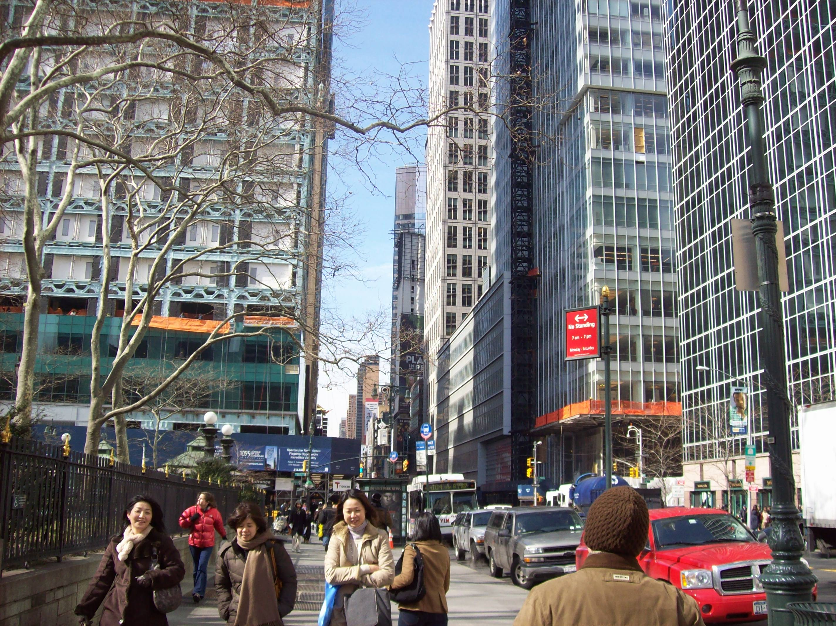  все подряд, ходят осторожно, а если тебя чуть-чуть заденут, то извиняются и просят прощения, а ты в ответ улыбаешься. Так что психологически в Америке легко находиться. Тебе везде хотят помочь, тебе везде пойдут навстречу.  Второе – это отношение к детям. Они - особая забота страны. Их нельзя бить, сильно ругать. В Америке дети - народное богатство. Именно из-за того, что правительство печется о них, там нет детских садов. Государство будет платить вам за детей, именно поэтому там большое количество многодетных семей. В школах учиться легко. Если ты закончил школу на отлично, то тебе государство будет помогать: оплачивать образование в лучших университетах, давать работу, обеспечит жильем .  Третье – это проблемы Америки (для нас, не американцев). Здесь очень сложно найти работу. Но зато минимальная оплата труда - 1200 долларов в месяц, а это по американским меркам нормально.  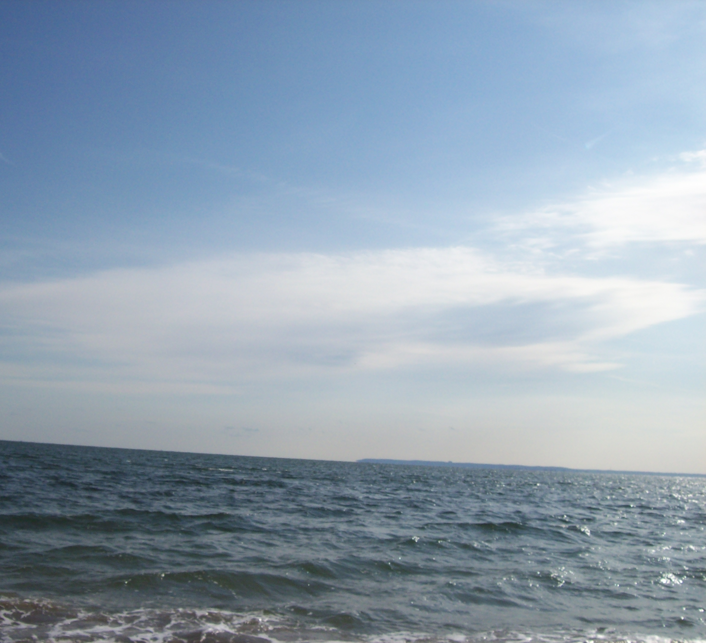  Во время работы служащие не имеют права говорить по телефону, чтобы не отвлекаться от процесса. | Еще одна проблема – это медицина. Она бешено дорогая. Сделать операцию по удалению аппендицита стоит 12000 $, а поставить пломбу на зуб 3000 $. Врачи в Америке получают десятки тысяч долларов в месяц! Лекарства там тоже дорогие: пачка аспирина из 50 таблеток стоит около 20 долларов. Так что там лучше не болеть, а … работать, работать.  В последние дни мы побывали в Нью-Йорке. Настолько захватывающего города я еще не встречал. Узкие улицы, высокие дома, толпы людей – настолько ошеломляющего пейзажа я не мог себе представить. Город живет, строится, работает. Мы побывали в русском квартале – Бруклине. Надписи на магазинах, речь - все на русском. Я рад, что русский – третий по важности язык в Нью-Йорке, после английского и китайского.  Америка – это страна, где люди живут, трудятся и радуются тому же, что и мы с вами. Лучшего путешествия в своей жизни я еще не совершал. Желаю вам тоже побывать в Америке!  Спасибо, ваш Горячев Толик.  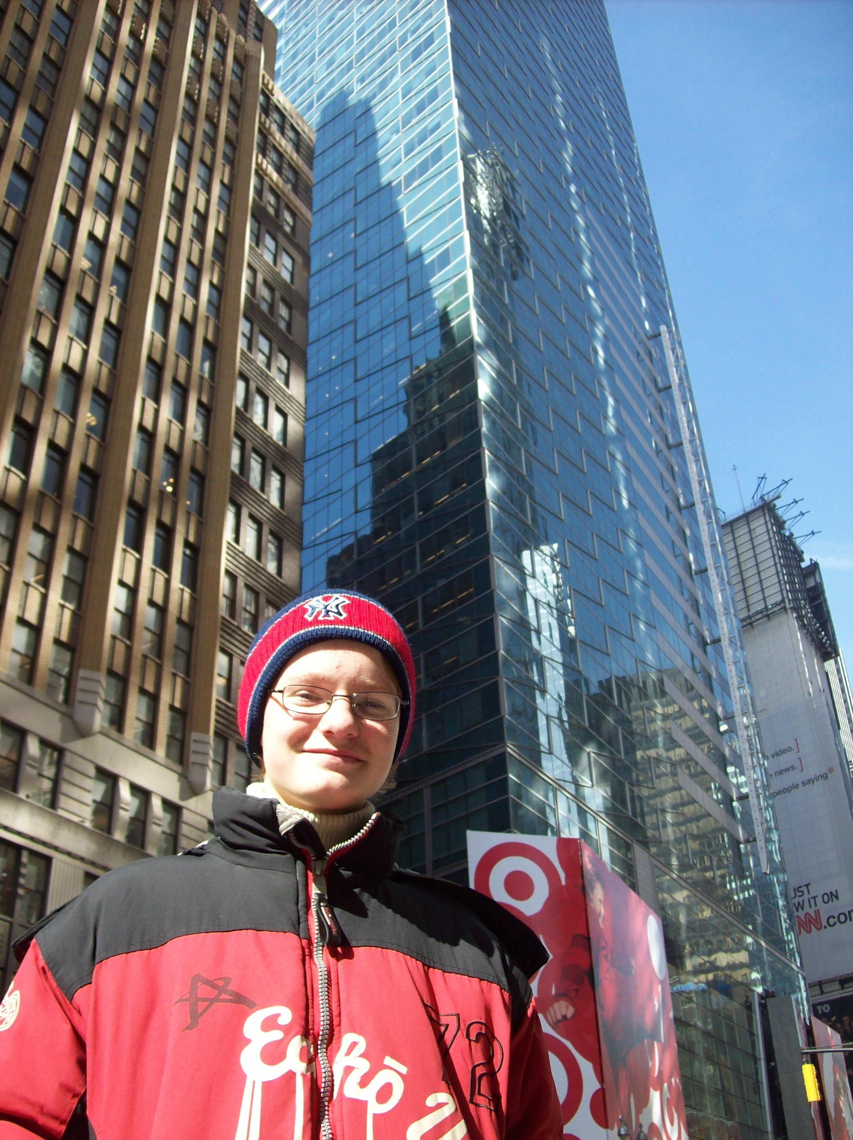
Тебе, выпускник, посвящается!
Наши одиннадцатикурсники накануне окончания школы ответили на вопросы анкеты. Они рассказали о времени, проведенном в лицее, о своих планах на будущее.  Знакомьтесь: ВЫПУСКНИК – 2008  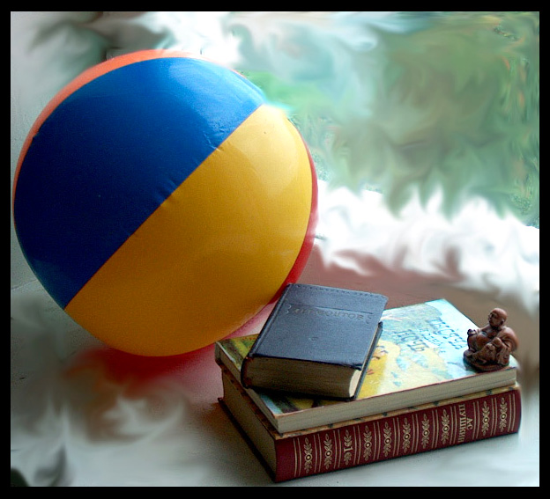  1.КЕМ ВЫ СЕБЯ ВИДИТЕ В БУДУЩЕМ, ЧТО ХОТИТЕ СДЕЛАТЬ, ЧЕГО ДОСТИЧЬ?  «Хочу быть бизнесменом, управляющим; иметь хорошую семью».  Лубанец А., 4А  «Я – директор крупной фирмы».  Садыков И., 4А  «Жить и работать в Москве или в Западной Европе».  Бочарников В., 4А  «Набрать на ЕНТ 118 баллов».  Дудина О., 4А  «Найти порядочную жену».  Атрашкевич М., 4А  «Хочу стать востребованным инженером-конструктором».  Шайхутдинова Л., 4В  «Для меня важно быть рядом с дорогими и близкими людьми. Хочу состояться во многом, но главное – быть собой».  Саринова С., 4В  «Вижу себя президентом!»  Кокшаров А., 4В | «Возможно, я издам свою книгу, или сниму фильм, или поставлю спектакль в театре. Важно, чтобы это было запоминающимся».  Кондратова А., 4В  «Войти в список самых богатых людей …мира. Быть политическим деятелем, но, прежде всего, лидером в бизнесе».  Шакиров О., 4В  «Хочу быть журналистом, освещающим футбольную жизнь».  Овчаров Д., 4Б  «У меня здоровенный особняк, под окном «Феррари», куча прислуги и подчиненных. А все это от прибыльного бизнеса».  Азаров А.,4Б  «Жить в лесу при всех удобствах, но вдали от общества».  Оскембеков С., 4Б  «Хочу стать директором банка».  Кудрявцев М., 4Б  «Ничего не делать, но при этом иметь много денег».  Ким В, 4Б  «Стать уважаемым человеком».  Ким И., 4Б  «Хочу помогать родителям в материальном плане».  Ким А.О., 4Б  «Хочу заниматься интересным для меня делом».  Ковальский А.,4А  «Хочу развивать свое творчество: пишу стихи».  Иванова В., 4А  «Я бы очень хотела, чтобы моя будущая профессия была связана с путешествиями».  Кривченко Е., 4В | 2. МИР МОИХ УВЛЕЧЕНИЙ (от ред. Возможно, вы этого не знали о своих одноклассниках)  «Увлекаюсь графикой»  Гапеенко М., 4А  «Я люблю все, что связано с компьютером, девушками, дискотеками».  (от ред. А как же журналистика?!)  Волков М.. 4А  «Не нужна мне никакая история, математика; лишь бы только заниматься любимым делом – микроэлектроникой».  (От ред. Ну, это ты погорячился насчет математики и истории!)  Азаров А., 4Б  «Игра на гитаре… так, баловство».  Овчаров Д., 4Б  «Увлекаюсь … ходьбой». (от ред. В лесу?)  Оскембеков С., 4Б  «Кулинария».  Ким А.О., 4Б  «Я считаю, что наша система образования не совершенна. Я хотела бы, чтобы в школе учили рисовать (и с использованием компьютерных программ тоже), учили бы игре на музыкальных инструментах, учили бы слушать классическую музыку. Мне это интересно».  Утепова Л., 4Б  «Моим увлечением является живопись. Жалею, что не закончила художественную школу».  Кривченко Е., 4В  «Мое хобби – разговоры по телефону».  Асамиданова Ж., 4В

3ИНТЕРЕСНАЯ ИСТОРИЯ ИЗ ЛИЦЕЙСКОЙ ЖИЗНИ  « Посиделки с Еленой Анатольевной в мед. кабинете и психологическая помощь. Уроки истории у Риммы Рафкатовны: общение с прямым человеком, без комплексов, интересным и разносторонним».  Тинчурина Л., 4В  «Помню, как Моисей порвал свои брюки…»  Ким В., 4Б  «В 9 классе наши одноклассники учили нас (девочек) играть в футбол, чтобы в лицее была женская сборная. Как они о нас тогда заботились! Было очень приятно, радостно и смешно».  Дудина О., 4А  «На уроке физкультуры в 7 классе мне сильно попали в голову мячом – и я стал играть в футбол (до этого я спортом вообще не увлекался)».  Оспанов А., 4А  «Как-то мой однокурсник, опоздал на урок и спрятался за дверью от Людмилы Григорьевны. Она прошла и не увидела его. Было весело!»  Упашева А., 4А  «Вспоминается много мероприятий. Помню, как мы ходили в театр, а потом гуляли по вечернему городу. Помню нашу поездку в Березняки, где мы играли в прятки и в догонялки, как маленькие дети. Помню наши «посиделки» с Людмилой Григорьевной за чаем».  Иванова В., 4А | ЛЮБИМЫЕ УЧИТЕЛЯ  «Благодаря Анжелике Александровне я научилась мыслить свободно, творчески. Ее легкость в характере во много помогли мне преодолеть некоторые стеснения и барьеры. Муракова Светлана Анатольевна научила меня твердости».  Кондратова А., 4В  «Людмила Григорьевна – больше чем просто преподаватель. Она была для нас мамой. Это человек, который помогал нам пройти нам через жесткие, а порой и тяжелые этапы лицейской жизни».  Волков М.. 4А  «Наиболее запоминающиеся уроки – уроки Аллы Александровны. Именно они помогли в дальнейшем».  Овчаров Д., 4Б  «Гайшат Аманжоловна всегда за всех переживает. Константин Владимирович – неординарный человек, сочувствует ученикам».  Белугина Л., 4В  «Уроки Риммы Рафкатовны порой были уроками жизни».  Волков М.. 4А  «Всех люблю, всех уважаю. Я отвечаю!»  Оспанов А., 4А  «Не забуду никогда первый урок математики у Аллы Александровны!»  Утепова Л., 4Б  «Наиболее запоминающиеся учителя: Раиса Федоровна, Гани Касымжановна и, конечно, Турам Баскенович».  Кудрявцев М.,4Б | САМЫЙ-САМЫЙ ОДНОКУРСНИК  «Кимы!»  Ким А.О., 4Б  «Овчаров у нас самый смешной!»  Жумабекова И., 4Б  «Оскембеков Сакен- самый включенный ученик нашего класса».  Журавлев Д.,4Б  «Это Я!»  Туровская Я, 4А  «Эта наша «бригада». Может, звучит немного по-детски, но другое не подходит».  Волков М.. 4А  «Андрей-друг. Ляйсян и Жулдыз – подруги. Настя –красивая, прикольная».  Садыков И., 4А  «А в нашем классе таких много. Все не поместятся».  Ковальский А., 4А  «Люблю!!! Иванову Викторию Викторовну из 4А!»  Кокшаров А., 4В  «Гришко Д. – необычный человек, с необычной манерой общения. Никогда не встречала таких людей».  Белугина Л., 4В  «Моя группа – самые интересные люди. У каждого можно чему-то научиться».  Кондратова А., 4В  «А у нас весь лицей – интересные люди!»  Садыков И., 4А  
10–летию Астаны посвящается!
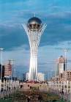  Приятная встреча  Когда мы въехали в Астану, она встретила нас прохладным ветром с реки Ишим, широкими проспектами, на которых красовались современные очень красивые здания. А вдалеке виднелась высокая красивая башня, похожая на распустившийся цветок. Это Байтерек, о котором я так много слышала. Оттуда мы увидели весь город. Это было днем. А как же здесь красиво, наверное, вечером, когда город освещен множеством огней!  Нугманова А., IБ  В блеске огней  Астана – удивительный город. Это город радости, мечтаний, любви и жизни. Все здесь прекрасно. Но особые чувства я испытал ночью. Ночью в Астане просто превосходно. Все так светится! Это сияние затмевает лунный свет, кажется. Что он растворяется в отблесках множества фонарей. Но самые возвышенные чувства я испытал. Наблюдая за закатом с Байтерека.  Бакиров Р., IБ  С высоты птичьего полета  Мы поднимались на Байтерек. И тут я увидела город с высоты птичьего полета. У меня просто дух захватило! Людей не видно, а машины напоминали | маленьких жучков. Я долго-долго свматривалась вниз, пытаясь разглядеть еще что-то.  Дорченко Е., IБ  Прославленный «Думан»  В первую очередь, приехав в Астану, мы отправились в развлекательный центр «Думан», где находится океанариум, прославленный своей красотой и планировкой. Здесь представлено множество рыб, которые плавают стайками, по одиночке или парочками. Вода в аквариумах прозрачная-прозрачная. Путешествуешь здесь по тоннелю: ощущение такое, будто ты находишься вместе с рыбами.  Шуранова М., IБ  Наша Золушка  Астана – это чудо-город в Казахстане. За несколько лет провинциальный городок Целиноград превратился в современный мегаполис Астану. Произошло сказочное превращение Золушки в принцессу.  Меженина Р., IА  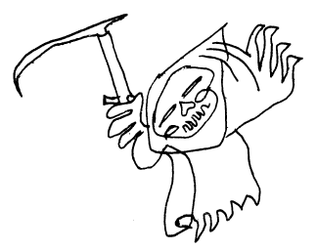  Встреча на мосту  Когда мне было 7 лет, я впервые поехала в Астану. Это были соревнования. В свободное время мы отправились в парк. Дорога проходила через мост. Зайдя на мост, мы заметили, что | если встать у края, то он качается. Нам сказали, что если пройдет сто солдат в одну ногу, то он разрушится. Здесь мы повстречали «смерть с косой». Немного  пофотографировавшись, она пошла с нами в парк; кататься на аттракционах, есть мороженое и сладкую вату. (…) На каждых летних каникулах я приезжаю в Астану. Кстати, та «смерть с косой» все еще на том мосту фотографируется с туристами.  Гапеенко Д., IА  Центр Евразии  Сейчас Астана – это околомиллионный мегаполис с высотными зданиями, десятками маршрутов и большой перспективой на будущее. Молодой город показал скорость, силу своего развития всем странам мира. И сейчас он может дать фору любой столице современных держав. Наша столица – это опора и визитная карточка государства. Это перекресток среднеазиатских государств. Центр Евразии – это наш первый шаг к достойному будущему.  Абунагимов А., IА  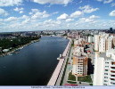
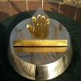  Символ города  Одно из первых сооружений, построенных в Астане – Байтерек. Этот символ города представляет собой огромный желтый шар, лежащий на вершине металлической стелы. На вершину можно подняться на лифте. Здесь открывается прекрасный вид на город. В самом центре площадки можно увидеть золотой оттиск руки президента. А если приложить к нему свою руку, раздастся музыка.  Власова Л., 7Б  Эталон безупречности  У каждого города есть свое предназначение. Каждый являет собой исключительность, необыкновенность, загадочность. Всякий имеет цель, идеал, мечту. Столицы всегда представляли собой эталон безупречности, вкуса, пример для подражания. В столицах, как правило, проживает больший интеллектуальный потенциал страны. Столица – перекресток важнейших транспортных линий, ядро, вокруг которого складывается и развивается государство. Все это в полной мере относится и к Астане. | Наша столица – феноменальное начало. Каждый день являет собой новую жизнь, стремящуюся к трем «С»: Солнцу, Счастью и Свету.  Кожемякин В., 7Б  Спор  В Астане я бываю часто. У меня там живут бабушка, тети, братья… Каждый раз, когда я туда еду, они очень радуются и заранее готовят программу развлечений и экскурсий. Пройдя по улицам, я каждый раз вижу новые высотные здания, торговые и развлекательные центры. Мне говорили, что сюда для строительства приглашены архитекторы из разных стран мира. Мне очень нравится здание спортивного комплекса «Казахстан», оно похоже на развевающийся флаг. Величественно здание парламента. После таких прогулок мы с братьями часто спорим, чей город лучше. Я, конечно же, патриот своего города. Но не могу не признать своего поражения. Я горжусь, что у нас такая столица!  Жантыбаева А., 7Б  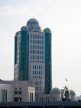  Здание парламента | Новости… Новости…Новости  29 апреля 2008 года учащиеся второго курса посетили Областной краеведческий музей. В выставочном зале музея можно было увидеть главную гордость казахстанской культуры и истории – Золотого человека. Эту экспозицию привезли в честь празднования 10-летия Астаны  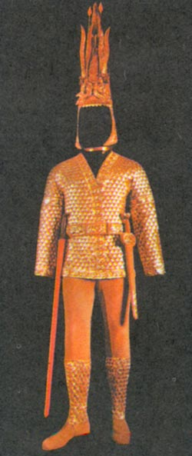  Также здесь в качестве экспонатов были представлены различные серебряные украшения, найденные археологами в других курганах. Поразило то, как же могли носить такие массивные украшения женщины. Многие из них с удовольствием бы примерили наши девушки.  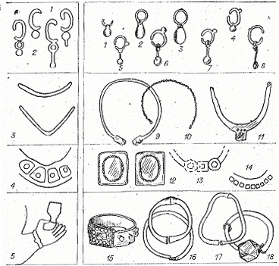
Советы психолога накануне ЕНТ…


Дню Победы посвящается…
«Они сражались  за наше будущее»  Так звучала тема сочинения в 9-ых классах. Она возникла после просмотра фильма Андрея Малюкова «Мы из будущего». Этот фильм никого не оставил равнодушным. «Об этом надо говорить!» - пришли к выводу наши лицеисты.    Честно говоря, фильм посмотрел только потому, что надо было писать сочинение. Фильм мне очень понравился. Его создали специально для нас, молодежи. После просмотра ты размышляешь о том, кто ты, какие у тебя ценности. И оказывается, что есть ценности, которые гораздо значимей, чем материальные.  В картине четверо парней: Борман, Чуха, Спирт и Череп,- занимаются раскопками в тех местах, где раньше шли ожесточенные бои во время великой Отечественной войны. Но делают они не ради истории, не ради родных погибших солдат, а для собственной материальной выгоды. Для нашего времени это, в принципе, нормально: каждый зарабатывает, как может. Но ведь каждый, и те, кто копает, и те, кто | 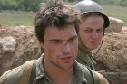  покупает, понимают, что это  аморально, что они делают деньги на том, что добывалось ценой жизни. За это они-то и наказаны: время отправило их в далекие сороковые. И вот, когда они попадают туда, происходит переоценка вечных ценностей: дружба, любовь, честность… И я тоже задумался о том, как бы я поступил бы в таких ситуациях: в разведке, перед боем, в плену… Ведь здесь каждая минута дорога, где жизнь весит на волоске. Но люди (солдаты) об этом не думают. Они, наверное, тоже боятся, но у них нет выбора: у фашистов был выбор, нападать или не нападать, а советских людей его не было – надо защищать.  Огромное впечатление на меня произвела сцена, когда измученный пытками Соколов услышав, что в будущем по Красной площади будет ходить воинственно настроенная молодежь и выкрикивать: «Хайль, Гитлер!»- из последних сил бросается на Спирта, пытаясь его задушить. Но, к сожалению, это правда. Не все знают, сколько людей погибло, лишь для того, чтобы в Москве не развевались |  | флаги с фашистской свастикой.Хорошо, что те, кто сражался за наше будущее никогда не увидит этого, не увидит скинхедов, наркоманов…  Англичане говорят: «Без прошлого нет будущего». Мы должны это помнить. Цена за нашу жизнь (дышать, любить) очень велика.  Базылгаламов Б., II Б  Солдаты Великой Отечественной войны не жалели своих сил, жизней, чтобы, пусть и не они, но хоть бы их дети, внуки, правнуки, будущее поколение, были бы счастливы, жили, не зная войны. И как же им, наверное, было бы тяжело осознавать, что все, за что они сражались, не ценится. Знать, что кто-то из нас восхищается Гитлером, что мы трясемся за свои жизни, что для нас не свято слово «Родина».  Нургалиева А., II Б  Я плачу, не стесняясь свои слез. Это слезы горечи. Это ощущении горькой правды, той правды, которая была на войне. Я поняла, что самое страшное – это война. Вот, на мой взгляд, основная тема этого фильма. Я думаю, что он изменит каждого: проникнет внутрь и мои современники будут трепетнее относиться к тем далеким событиям.  Петриченко Д., II Б
СЛОВО РЕДАКТОРА

Сегодняшний номер подготовлен специально для наших выпускников. Здесь много разной интересной информации. Пусть лицей и лицеисты запомнятся вам своей активной, творческой жизнью.
«Последний звонок» – символ окончания учебы, это веселый и грустный праздник одновременно. Время бежит неумолимо. Кажется, что совсем недавно вы робко и неуверенно вошли в первый класс. Тогда для вас было все впереди: первая учительница, первый звонок, первое прочитанное слово, первые радости и огорчения. Но вот уже звенит «Последний звонок» - и в прошлом остаются кляксы в тетрадях, дневники успеваемости, долгожданные звонки на переменки, кнопки на стуле соседа и т.д. Как лента кино, закончились беззаботные школьные годы, подарившие нам много хорошего, сделавшие нас умнее.

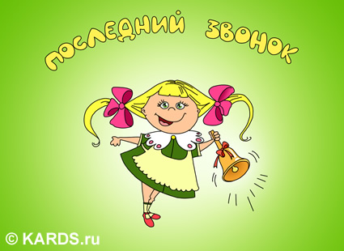

Пусть будет жизнь у вас – широкая дорога
И пусть ведет она от школьного порога
Туда, где все по чести
Любовь и счастье вместе

